BFYC

JEGESMEDVE KUPA

NAGYHAJÓK RÉSZÉRE

VITORLÁS FELVONULÁS OoTEK TÁMOGATÁSÁRA

A felvonulás helye és ideje: Balatonkenese, 2015. október 10.

A felvonulás célja: Gyakorlási lehetőség biztosítása amatőr vitorlások számára. Az örökbefogadott Ootek nevű hajléktalan jegesmedvének egy évig való támogatása

A felvonulás rendezője: Balatonfői Yacht Club

Felvonulásvezető: Győrei László

A felvonulás elnöke: Téli Attila

A felvonulás szabályai: Az előző évek gyakorlatának megfelelően, valamint
a jelen felvonulási rendben foglaltaknak megfelelően

Résztvevő hajóosztályok: Nagy hajók YS-I, YS-II, YS-III osztályokban, többtestűek YS-I osztályban korrigálás nélkül

A nevezés helye és ideje: Balatonkenese Főnix tér 3.

BFYC Tiszti Kaszinó
2015. október.10. 9.00-9.30 -ig

Részvételi díj: kikötőlakóknak 2 MP 30 lábig
3 MP 30 lábtól
nem kikötőlakóknak 3 MP
Támogatói szalag: 1 MP
/1 MP = 1 kg macipapi = 1000 Ft/
árának elhelyezése a gyüjtődobozban

Versenyprogram: Két futam (időjárástól függően)

Versenypálya: Balatonkenese, Széplak, Alsóörs közötti vízterületen

Kormányos értekezlet 9.45 órakor a Tiszti Kaszinóban.

Rajtidő: Valamennyi hajóosztály részére
2015. október 10. szombaton 11,00 óra
10 óra 55 perc figyelmeztető 1 hangjel
10 óra 59 perc előkészítő 1 hangjel
11 óra 00 perc RAJT 1 hangjel
második futam ráindítással

Rajtidő korlátozás: A rajtjelzést követő 20 perc eltelte után rajtoló vitorlás, "el nem rajtolt hajó"-ként, DNS kerül értékelésre.

Futamidő korlátozása: A lehetséges utolsó rajtidőpont 2015.10.10-én 15.00

Óvási díj: 4 MP

Értékelés: Osztályonként az I. helyezett oklevél és tárgyjutalom
Saját yardstic számával korrigált idő alapján
Számitott idő(sec) =futott idő (sec) x 100 / YS, többtestűek a ténylegesen futott idővel értékelve

Biztonsági rendelkezések: Ha a rendezvényen a szélerő meghaladja a B.3 értéket, a résztvevők kötelesek mentőmellényüket már a kikötőből való kiinduláskor viselni és magukon tartani mindaddig, ameddig a B.3-as szélerő fennáll.

Díjkiosztó: 2015. október 10. szombaton 17 órakor (vagy amikor a zsűri jónak látja)

Társasági esemény:
Lehetőséget biztosítunk az elmúlt évi örökbefogadás dokumnetumainak megtekintésére, valamint a plüss jegesmacik simogatására.

Szavatosság kizárása: A rendezőség és a rendezvényfelelős nem vállal
felelősséget sem a résztvevők, sem a hajók alkalmassága tekintetében, sem pedig a rendezvényen való részvétel során esetlegesen bekövetkező balesetekért vagy
anyagi károkért.

Jó szelet !
Rendezőség

ÚTVONAL TERV

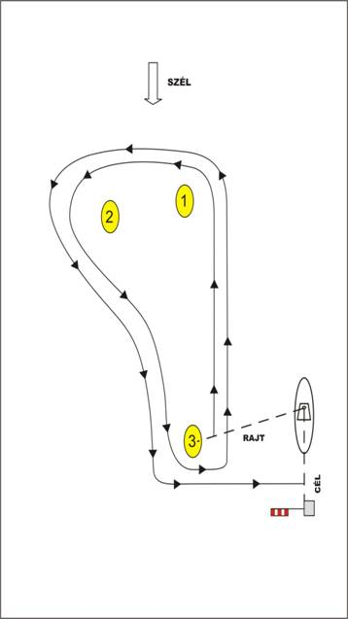

Rajt - 1 - 2 - 3 - 1 - 2 - 3 – Cél
